**Buzil G440 Perfekt**

**Jeśli masz już dość uporczywych plam, które mimo szorowanie nie chcą zejść - mamy coś dla Ciebie! Buzil to niezawodna chemia gospodarcza dla profesjonalistów.**

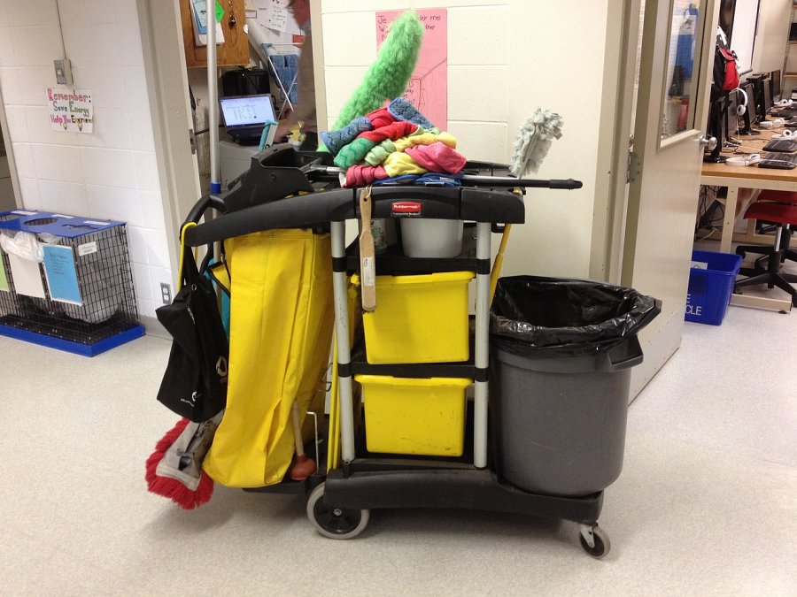

**Buzil - najlepszy środek czyszczący**

Każdy kto pracował w warsztacie samochodowym, halach produkcyjnych lub przemysłowych bądź branży spożywczej wie jak trudne do usunięcia są tłuste plamy z oleju czy innych środków. Więc jeśli szukasz profesjonalnych produktów do czyszczenia trudnych zabrudzeń i marzysz o jednym, skutecznym produkcie do czyszczenie różnego rodzaju nawierzchni - mamy rozwiązanie. Marka **buzil** stworzyła środek idealnie nadający się do trudnych plam.

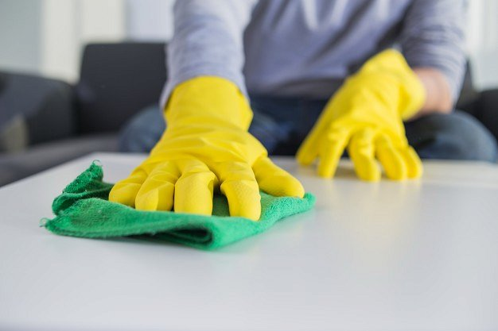

**Uniwersalny i skuteczny**

Chemia czyszcząca marki *buzil* to doskonale sprawdza się w szczególnych warunkach, które wymagają dużej dbałości o panujące tam sanitarne warunki. [Środek czyszczący G440 Perfekt](https://e-srodkiczystosci.pl/chemia-profesjonalna-buzil/buzil-g440-perfekt-10l-223) pozwoli na pozbycie się zabrudzeń powstałych w wyniku pożaru. Bez trudu poradzi sobie także ze wszystkimi zanieczyszczeniami powstałymi w wyniku procesu produkcyjnego. Idealnym testem dla tego produktu są warsztaty samochodowe. Występujące tam często plamy oleju samochodowego są prawdziwym wyzwaniem dla każdego środka czyszczącego. **Buzil** jako jeden z nielicznych radzi sobie z nimi bez trudu. Dla większego komfortu pracy tym produktem i skrócenia czasu sprzątania produkt może być używany w myjkach wysokociśnieniowych i automatach myjących. Jesteśmy przekonani, że ten rodzaj chemii gospodarczej to doskonały wybór dla każdego i do każdej powierzchni. Przetestuj już dziś!